1. Define qué es la calculadora AWS y cuál es su uso.
R: La calculadora AWS es una herramienta gratuita basada en la web que te permite estimar el costo de tus servicios de AWS antes de desplegarlos.

Sus principales usos:

- Estimación de costos: prevé cuánto gastarás mensualmente en AWS al seleccionar los servicios que planeas usar y especificar sus configuraciones.

- Planificación de presupuesto: Facilita la creación de presupuestos y la justificación de inversiones en la nube.

- Comparación de escenarios: Puedes simular diferentes configuraciones para un mismo proyecto y comparar los costos asociados.

- Transparencia de precios: Ofrece una visión detallada de cómo se desglosan los costos por cada servicio.

2. Define qué es una instancia en AWS y cuáles son sus principales usos
R:
Una instancia de AWS se refiere comúnmente a una instancia de Amazon EC2 (Elastic Compute Cloud). Es una máquina virtual que puedes configurar y usar como un servidor en la nube.

Sus principales usos:

- Alojamiento de aplicaciones y sitios web.
- Ejecución de bases de datos.
- Servidores de desarrollo y pruebas
- Procesamiento por lotes y análisis de datos
- Infraestructura de contenedores

3. Crea una máquina virtual simple en AWS, considerando en la configuración aspectos como la región geográfica, el sistema operativo y los recursos de hardware (Procesadores y Memoria RAM) para cumplir con un requerimiento simulado en la industria.
R:
- Creamos una instancia EC2:
- AMI: Amazon Linux 2.
- Tipo de instancia: t2 micro.
- Almacenamiento: predeterminado.
Le asociamos una VPC con dos subredes públicas y un grupo de seguridad llamado GrupoSeguridadET
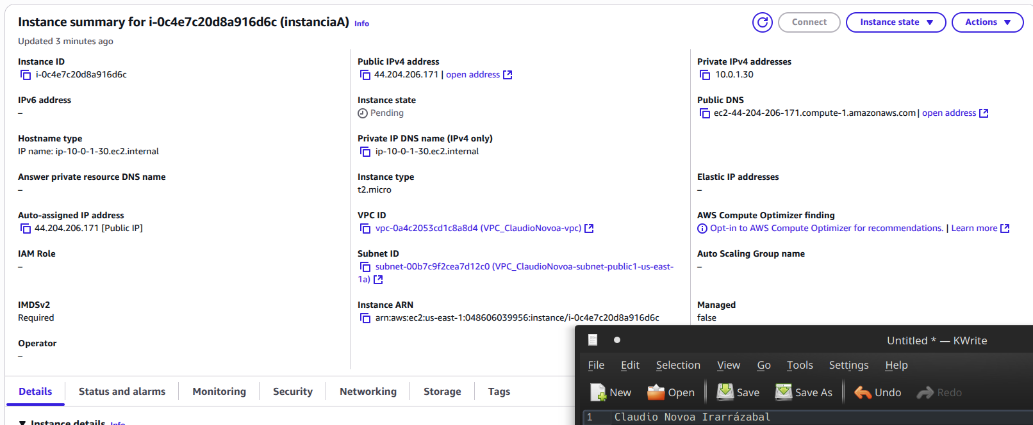

4. Implementa tareas básicas (ls, cd, mkdir, etc) con comandos simples en un sistema Linux para la navegación con rutas relativas y absolutas en el sistema de archivos.
R:
- Una muestra de creación de un directorio, ingreso al directorio, creación de archivos con el editor nano, cambiar permisos con el comando chmod y listar permisos con el comando ll.
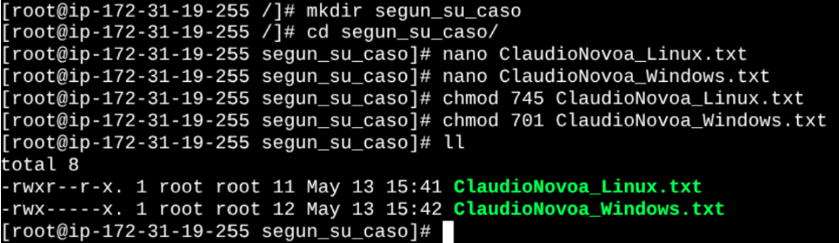

5. Ejecuta comandos avanzados de Linux para trabajar con la máquina virtual en la nube para configurar el sistema operativo de acuerdo a las necesidades del negocio.
R:
- Utilizamos ipconfig y ping para probar conexión con las subredes.
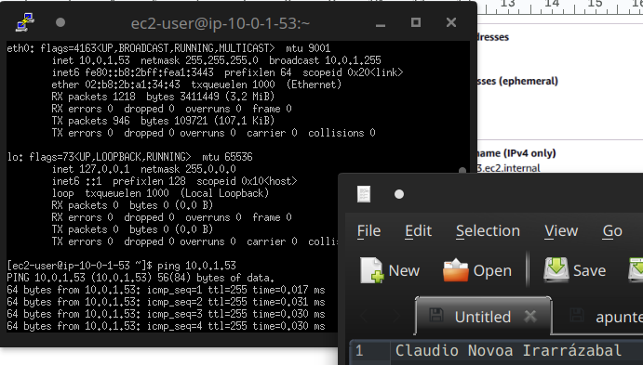

6. Propone soluciones de implementación en la nube considerando recursos como: servidores virtuales y almacenamiento, con base en la problemática de la industria.
R:
- Picos de Tráfico Impredecibles: Durante eventos de venta, el sitio web sufre caídas o lentitud extrema debido a la incapacidad de sus servidores de manejar el aumento repentino de usuarios.
Las instancias EC2 actuarán como los servidores web y de aplicación para el sitio web. Se seleccionarán tipos de instancias adecuadas para la carga de trabajo.

- Escalabilidad Elástica: EC2 permite escalar horizontalmente, lanzando nuevas instancias automáticamente durante picos de tráfico.
- Reducción de Costos: Se paga por capacidad de cómputo por hora o segundo, eliminando la necesidad de invertir en hardware que estaría infrautilizado la mayor parte del tiempo.
- Flexibilidad: Facilita la implementación de diferentes entornos (desarrollo, pruebas, producción) de manera rápida.

7. Define qué es VPC y subredes en función de la implementación realizada.
R:
Una VPC es una red virtual aislada lógicamente dentro de la nube de AWS. Permite definir un rango de direcciones IP, crear subredes, configurar tablas de ruteo, gateways de internet, y controlar el flujo de tráfico entre tus recursos. Permite un control granular sobre el entorno de red.

Una subred es una división de la VPC. Cada subred reside en una única Zona de Disponibilidad. En una implementación, las subredes se utilizan para organizar y aislar tus recursos dentro de la VPC.

Hay dos tipos de subredes:

- Subredes públicas: Contienen recursos que necesitan ser accesibles desde internet (como servidores web) y están asociadas a un Internet Gateway.

- Subredes privadas: Contienen recursos que no necesitan acceso directo desde internet y solo pueden ser accedidas desde la VPC o a través de un NAT Gateway/Instancia NAT para acceso saliente a internet.

8. Crea una VPC para establecer configuraciones de red de acuerdo con las necesidades del negocio.
R:
- Generamos una VPC llamada VPC_ClaudioNovoa para establecer configuraciones de red:
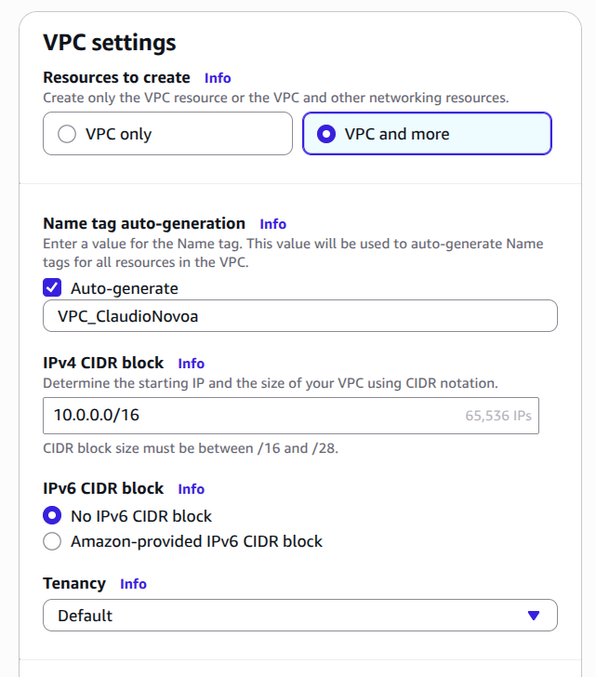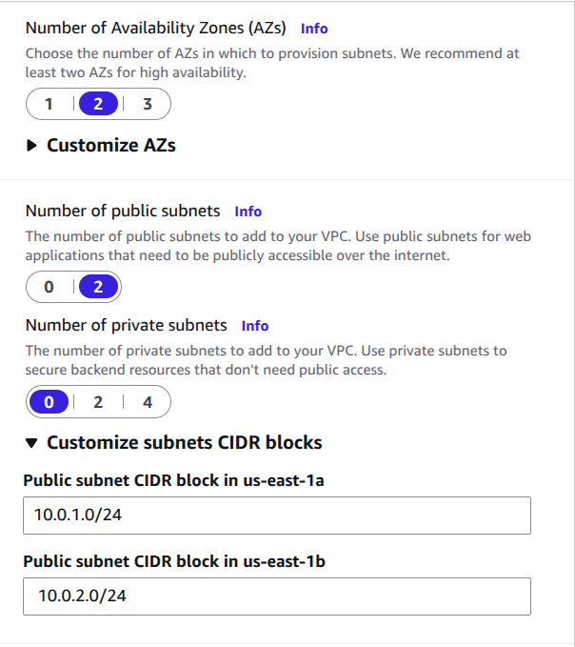
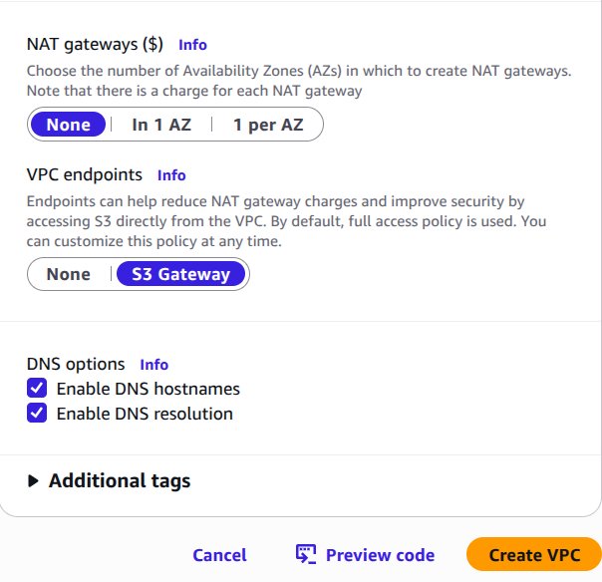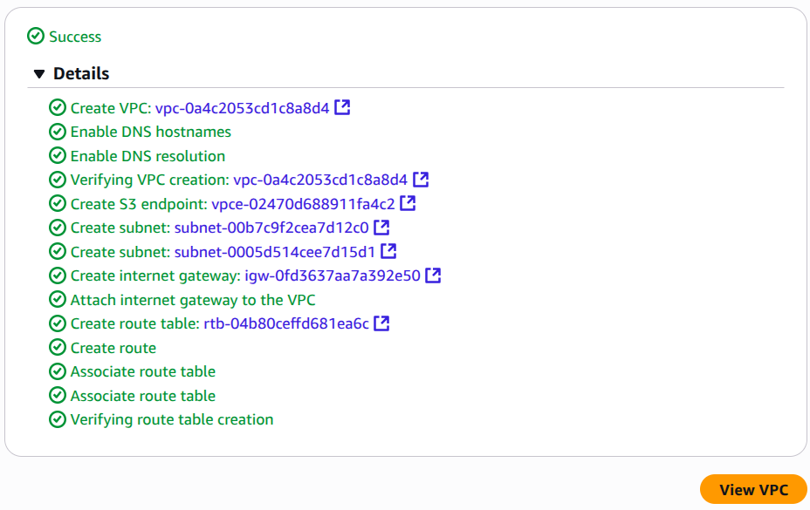

9. Define qué es EFS a partir de la implementación realizada.
R:

EFS (Elastic File System): Es un servicio de almacenamiento de archivos escalable y elástico que se puede montar en múltiples instancias EC2 al mismo tiempo.

Sus principales usos:

- Almacenamiento compartido: Permite que múltiples instancias EC2 accedan al mismo conjunto de datos simultáneamente, lo cual es ideal para aplicaciones que requieren un sistema de archivos compartido

- Escalabilidad automática: EFS se escala automáticamente para crecer o reducirse a medida que tus necesidades de almacenamiento cambian.

- Alta disponibilidad y durabilidad: Los datos se replican automáticamente en múltiples Zonas de Disponibilidad dentro de una región, proporcionando alta durabilidad y disponibilidad.

- Sistemas de archivos de contenedores: Utilizado a menudo con servicios de contenedores como ECS o EKS para proporcionar almacenamiento persistente para los contenedores.

- Home directories: Almacenar directorios de usuarios que necesitan ser accesibles desde varias máquinas virtuales.

10. Configura el sistema de archivos elástico (EFS) en AWS, asegurando su correcta integración y uso eficiente en entornos escalables y compartidos.
R:
- Generamos un sistema de archivos elástico EFS, le asignamos el grupo de seguridad y las subredes de la VPC:
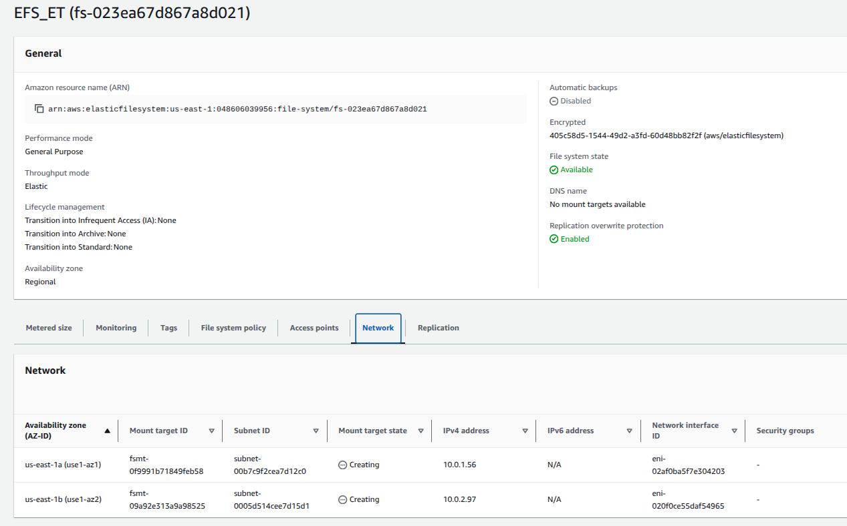
- Generamos un directorio de montaje: mnt/EFS, copiamos el comando de anclaje de EFS y montamos el sistema de archivos EFS a ese directorio. Luego utilizamos el comando df -h para listar archivos del sistema y vemos que al final de la lista aparece el servicio EFS

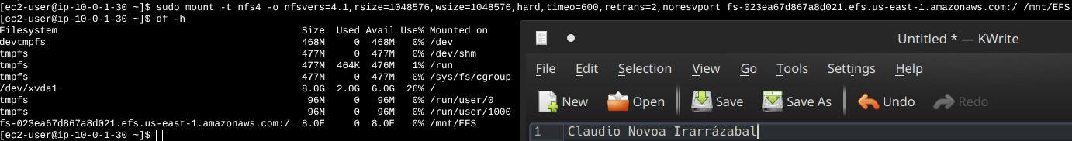
11. Define qué es Auto Scaling a partir de la implementación realizada.
R:
Auto Scaling es un servicio que te permite configurar la escala de tus recursos automáticamente en función de la demanda definida o las métricas de rendimiento.

Sus principales usos:

- Mantener la disponibilidad: Asegura que siempre haya un número mínimo de instancias ejecutándose para manejar la carga. Si una instancia falla, Auto Scaling puede reemplazarla automáticamente.

- Mejorar la tolerancia a fallos: Al distribuir instancias en múltiples Zonas de Disponibilidad, Auto Scaling puede mantener la aplicación en funcionamiento incluso si una zona falla.

- Optimizar costos: Escala los recursos hacia arriba durante períodos de alta demanda para mantener el rendimiento y hacia abajo durante períodos de baja demanda para reducir los costos, pagando solo por la capacidad que necesitas.

- Responder a la demanda: Permite que la aplicación se adapte dinámicamente a los cambios en el tráfico o la carga, manteniendo un rendimiento consistente sin intervención manual.

Se configura con:

- Grupos de Auto Scaling : Una colección de instancias EC2 que se tratan como una unidad para fines de escalado y gestión.

- Políticas de escalado: Definen cuándo y cómo el grupo debe escalar

- Configuraciones de lanzamiento/Plantillas de lanzamiento: Definen cómo se deben lanzar las nuevas instancias.

12. Optimiza Auto Scaling en AWS, garantizando la adaptación automática de los recursos en función de la demanda para mantener un rendimiento óptimo y eficiente.
R:
- Generamos una plantilla de lanzamiento
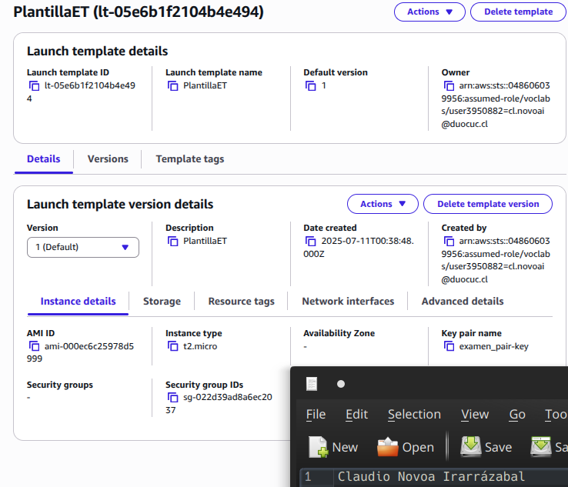
- Luego configuramos el grupo de autoescalado:
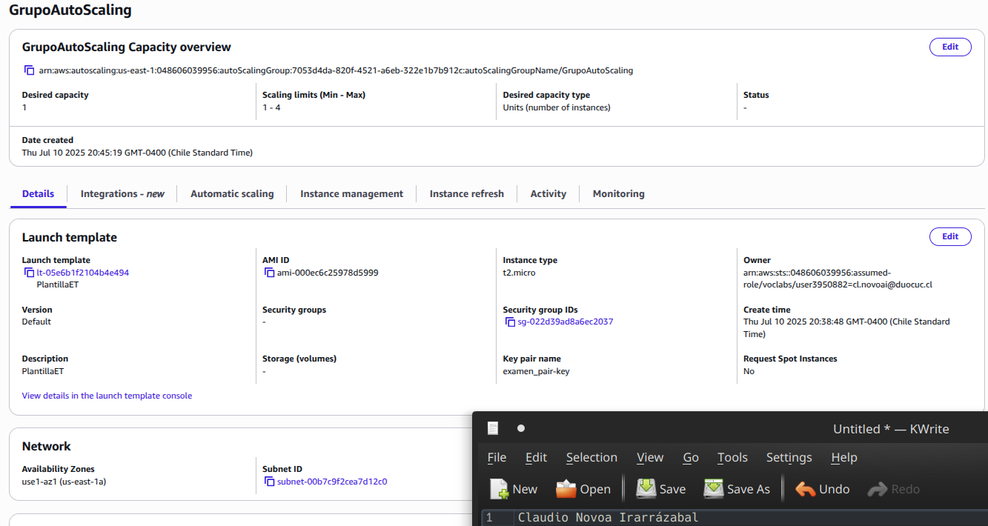

- Luego configuramos las políticas de escalado:

